Activité 1 Découvrir le périmètre d’une figure Objectif 1
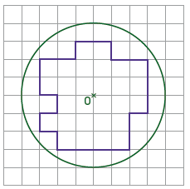
et la longueur d’un cercle
- a. Qu’est-ce que le périmètre d’une figure ?
- Dans la figure ci-contre, quelle figure semble avoir le plus grand périmètre : le cercle vert de centre O ou le polygone violet ?
- a. Quelle formule donne le périmètre d’un cercle de rayon r ?
- Calculer le périmètre du cercle vert de centre O et celui du polygone violet sachant que chaque carré du quadrillage a pour côté 1 cm.
- Quelle figure a le plus grand périmètre ?
- Exprimer ce périmètre en mètres.

Activité 2 Calculer le périmètre d’une figure Objectif 1
Patrick doit refaire les joints entre les margelles et la coque de sa piscine. Pour savoir quelle quantité de produit il doit acheter, il a besoin de connaitre le périmètre de la piscine.
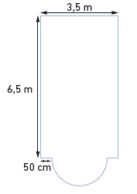
Il a réalisé un schéma de celle-ci avec quelques dimensions. Sa piscine a la forme d’un rectangle au bout duquel on a ajouté un demi-cercle, centré sur un côté, pour faire les escaliers.
- Quel est le diamètre du demi-cercle ?
- En déduire la longueur de ce demi-cercle.
- Calculer alors le périmètre total de la piscine.
- Le produit pour réaliser les joints est conditionné en tubes qui permettent de faire quatre mètres de joints. Combien Patrick doit-il acheter de tubes pour ses travaux ?

Activité 3 Calculer l’aire d’un parallélogramme Objectif 2
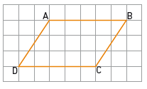
- a. Reproduire sur un quadrillage le parallélogramme ABCD ci-contre.
- Tracer le rectangle ABEF tel que les points E et F appartiennent à la droite (DC).
- Que peut-on dire de l’aire du parallélogramme ABCD et de l’aire du rectangle ABEF ? Expliquer.
- Tracer, en utilisant des couleurs différentes, deux autres parallélogrammes de côté [AB], ayant la même aire que le rectangle ABEF, dont les deux autres sommets appartiennent à la droite (DC).
- Pour chacun de ces parallélogrammes, que peut-on dire de la distance entre [AB] et le côté opposé à [AB] ?
- Comment l’aire de ces parallélogrammes se calcule-t-elle ?
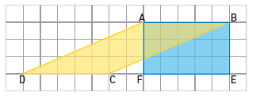
- a. Reproduire la figure ci-contre sur une feuille de papier.
- Découper le parallélogramme ABCD suivant sa diagonale [AC] et faire coïncider [AD] et [BC].
- En déduire que l’aire du parallélogramme ABCD est égale à l’aire du rectangle ABEF.
- Comment semble-t-on pouvoir calculer l’aire d’un parallélogramme ?
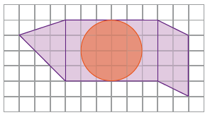
Activité 4 Calculer l’aire d’une figure plane Objectif 2

- Quelle formule donne l’aire d’un disque de rayon r ?
- Sachant que les carrés du quadrillage ci-dessus ont pour côté un centimètre, quelle est l’aire du disque orange ?
- En déduire une valeur approchée de l’aire de la surface violette. Expliquer le calcul.
- Exprimer cette aire en mm², puis en m².

